湘五永兴120万羽智能化蛋鸡养殖场项目

环境影响评价公众参与说明

编制单位：湖南湘五永兴农业发展有限公司

编制日期：2025年4月

**目 录**

1 概述 1

2 首次环境影响评价信息公开情况 3

3 征求意见稿公示情况 7

4其他公众参与情况 14

5 公众意见处理情况 14

6 其他 14

7诚信承诺 15

# 1 概述

在建设项目环境影响评价的过程中引入公众参与调查，是环评与公众之间的一种双向交流的手段。

根据《中华人民共和国环境影响评价法》第二十一条规定，“除国家规定需要保密的情形外，对环境可能造成重大影响的，应当编制环境影响报告书的建设项目，建设单位应当在报批建设项目环境报告书前，举行论证会、听证会，或者采取其它形式，征求有关单位专家和公众的意见”。同时《建设项目环境保护管理条例》第十五条规定，“建设单位编制环境影响报告书，应当依照有关法律规定，征求建设项目所在地有关单位和居民的意见”。

禽类养殖业是我国农业和农村经济的重要产业，蛋鸡养殖是禽类养殖的发展重点之近年来，随着国民经济的持续发展，特别是农村经济结构的战略性调整，促进了我国“集约化、机械化、产业化”禽类养殖业的发展，国家已经将“加快禽类养殖发展”作为“大力优化农业结构、积极拓宽农民增收领域”的三个环节之一，这为我国养殖业带来空前的发展机会。

按照“科学养殖、集中发展”的思路，结合现代化农业规模种植基地建设，湖南湘五永兴农业发展有限公司拟永州市冷水滩区岚角山街道飞跃村、高桥头村建设湘五永兴120万羽智能化蛋鸡养殖场项目。项目总投资23000万元，占地面积76953m2，总建筑面积约18775m2，主要建设内容包括7栋标准化鸡舍及配套的蛋库、料塔、鸡粪风干车间、办公生活区、门卫室、多媒体教室、宿舍、维修房及库房、配电房、冰冻库、一体化污水处理设施等。项目建成后，年存栏120万羽蛋鸡，年产鸡蛋4.4亿枚。

建设单位依据《环境影响评价公众参与办法》（生态环境部令第4号）有关规定再次进行了公众参与调查和项目公示工作，并按照“关于发布《环境影响评价公众参与办法》配套文件的公告”（生态环境部公告2018年第48号）编制完成本次环境影响评价公众参与说明。本项目采取网络公示、现场张贴公示等方式向社会公开信息，进行项目周边公众参与调查，征询拟建项目所在地各方面公众对本项目建设的意见。

# 2 首次环境影响评价信息公开情况

**2.1 公开内容及日期**

我公司于2024年12月16日在生态环境网进行了公示，并在永州市冷水滩区岚角山街道办事处进行了1次现场张贴公示。公示内容如下：

|  |
| --- |
| **湘五永兴120万羽智能化蛋鸡养殖场项目**  **环境影响评价第一次公示信息**  根据《中华人民共和国环境影响评价法》和《环境保护公众参与办法》等相关规定，现将湘五永兴120万羽智能化蛋鸡养殖场项目环境影响报告书的有关信息予以公告。  **一、项目名称和工程概况**  项目名称：湘五永兴120万羽智能化蛋鸡养殖场项目  工程概况：本项目占地面积76953m2，总建筑面积约18775m2，主要建设内容包括7栋标准化鸡舍及配套的蛋库、料塔、鸡粪风干车间、办公生活区、门卫室、多媒体教室、淋浴区、宿舍、维修房及库房、配电房、冰冻库等。项目建成后，年存栏120万羽蛋鸡，年产鸡蛋4.4亿枚。  **二、建设单位和联系方式**  建设单位：湖南湘五永兴农业发展有限公司  联系人：唐总  联系电话：17375683222  地址：永州市冷水滩区岚角山街道飞跃村、高桥头村  **三、承担评价工作的环境影响评价机构名称和联系方式**  环评机构：湖南博然环保科技有限公司  通讯地址：湖南省永州市冷水滩区梅湾街道永州大道与湘江东路交叉口西南角湘江壹城1幢1单元3楼  联系人：宋工     联系电话：17375752835  邮箱：[157072709@qq.com](mailto:157072709@qq.com)  **四、环境影响评价的工作程序和主要工作内容**  1、工作程序  建设单位委托——文件资料收集、勘察——环境质量现状调查——工程分析环境影响识别——环境影响评价——编写环境影响报告书——环境影响报告书技术评估——环保主管单位审查批复。  2、主要工作内容  阐明项目所在区域环境质量现状，分析预测项目施工期和运行期所产生的各类环境影响，针对不利影响提出环境保护对策措施。  **五、公众参与的主要事项**  1、对环境质量现状的认识；  2、项目建设对周围环境影响的意见；  3、公众对项目建设的态度；  4、公众对项目环境保护工作的建议。  **六、公众提出意见的主要方式和时间**  个人或单位可以通过信函、传真、电子邮件或者其他方式向建设单位和项目环境影响评价单位提交书面意见（请公众在发表意见的同时尽量提供详尽的联系方式）。  环境影响评价单位将在项目环境影响报告公众参与说明中真实记录公众的意见和建议，并将公众的宝贵意见、建议向项目的建设单位、设计单位和有关部门反映。  本次公示时间为：2024年12月16日—12月30日。  湖南湘五永兴农业发展有限公司  2024年12月16日 |

本项目信息公开采用网络公示及现场张贴公示的形式；公开内容主要包括建设项目概要、建设单位及环评单位的联系方式、环评工作程序和主要工作内容、征求公众意见的主要事项、公众提出意见的主要方式、公示起止时间、项目主要影响及污染防治措施、环评结论等信息。

该阶段信息公开方式及内容符合《环境影响评价公众参与办法》（生态环境部令第4号）的要求。

**2.2 公开方式**

**2.2.1 网络公示**

我公司于2024年12月16日在生态环境公示网发布了《湘五永兴120万羽智能化蛋鸡养殖场项目环境影响评价第一次公示信息》，公示时间为10个工作日。公示网址为：

[https://gongshi.qsyhbgj.com/h5public-detail?id=430954](https://gongshi.qsyhbgj.com/h5public-detail?id=430954%20) 。

公示截图见图2.2-1。

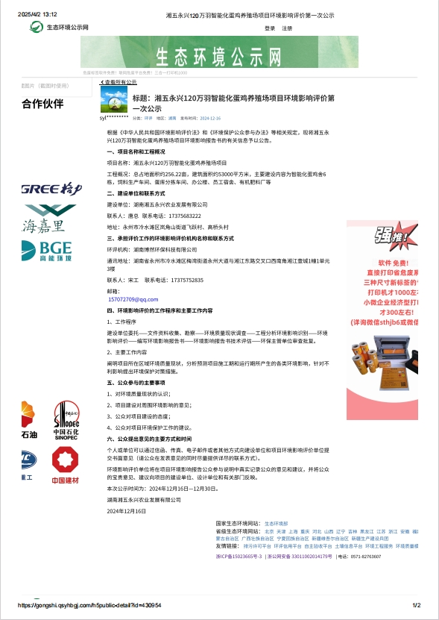

图2.2-1 2024年12月16日网络公示截图

**2.2.2现场张贴公示**

本项目于2024年12月16日~12月30日期间在永州市冷水滩区岚角山街道办事处进行了现场张贴公示。

现场张贴公示照片见图2.2-2。

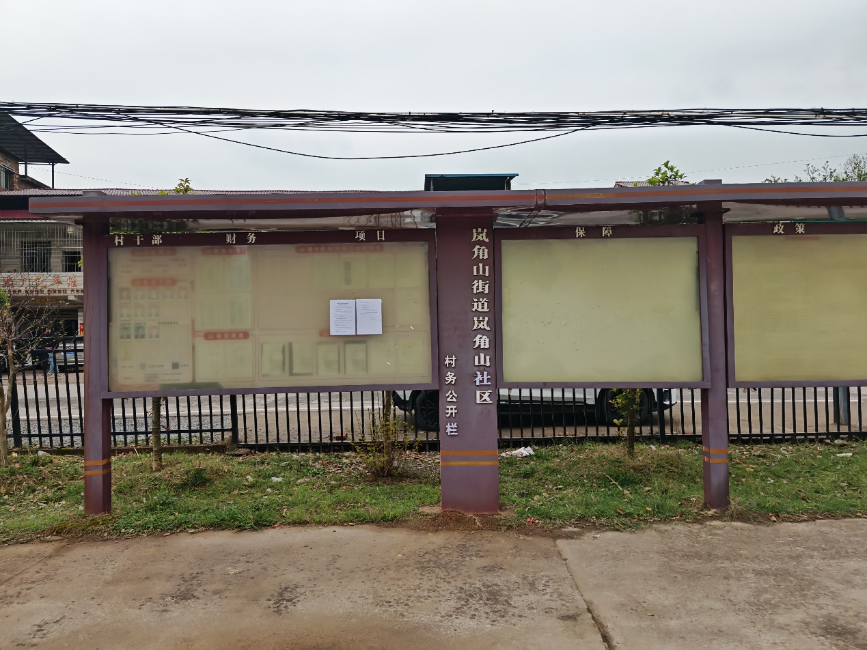

图2.2-2 现场张贴公示照片

**2.3 公众意见情况**

公示期间，未收到公众的反馈意见。

# 3 征求意见稿公示情况

**3.1 公示内容及时限**

2024年11月11日，本公司对《湘五永兴120万羽智能化蛋鸡养殖场项目环境影响评价第二次信息公示》（征求意见稿）进行了公示。采取了网络公示、报纸公示、现场粘贴公示等形式，公示时间均为10个工作日。

公示内容如下：

|  |
| --- |
| **湘五永兴120万羽智能化蛋鸡养殖场项目**  **环境影响评价第二次信息公示**  根据《环境影响评价公众参与办法》，现公开湘五永兴120万羽智能化蛋鸡养殖场项目环境影响评价信息，征求与该建设项目环境影响有关的意见。具体如下：  （一）征求意见稿全文查阅方式或途径  1、可通过以下链接查阅征求意见稿电子版（链接：https:// https://pan.baidu.com/s/1-NHn5y15XJ6g5--Sc6oBYA?pwd=brhb，提取码: brhb）  2、可通过电话、电子邮件等方式与建设单位或评价单位联系。相关联系方式见下：  建设单位：湖南湘五永兴农业发展有限公司  联系人：唐总  联系电话：17375683222  评价单位：湖南博然环保科技有限公司  联系人：宋工  联系电话：17375752835  e-mail：157072709@qq.com  （二）公众意见表获取、反馈的方式和途径  公示期间，公众若有环评相关的意见，请通过以下链接（链接：[https://pan.baidu.com/s/1LqK-eC62b7Ie1G1cDDSXtQ?pwd=brhb](https://pan.baidu.com/s/1xRd0bcaoTbMf74jDPoMo2w)，提取码：brhb）下载公众意见表进行填写并反馈给建设单位或评价单位。  （三）公众提出意见的起止时间  自公示发布日起至10个工作日止。  2025年2月17日 |

**3.2 公示方式**

**3.2.1 网络公示**

我司于2025年2月17日在生态环境网进行全文公示，公示网址为：https://gongshi.qsyhbgj.com/h5public-detail?id=440944，公示时间10个工作日。

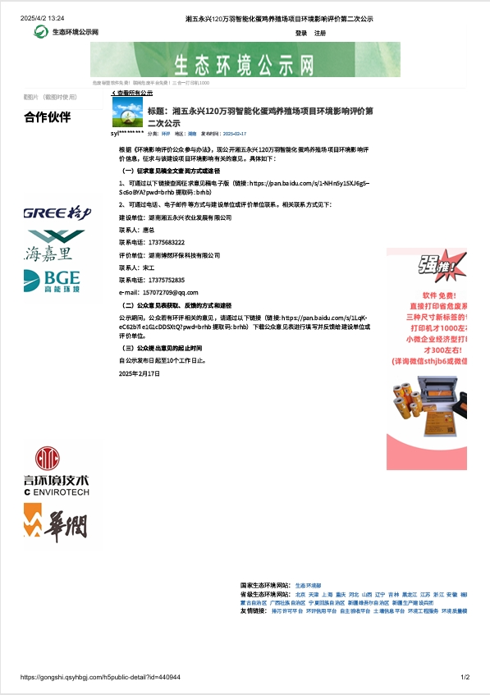

**图3.2-1 2025年2月17日网络公示截图**

**3.2.2 报纸公示**

我司于2025年2月26日、2月28日连续在中国劳动保障报上进行公示，报纸公示照片详见下图。

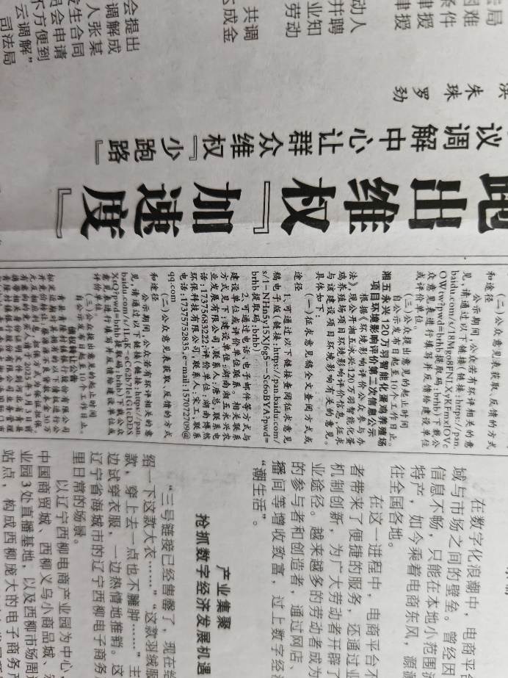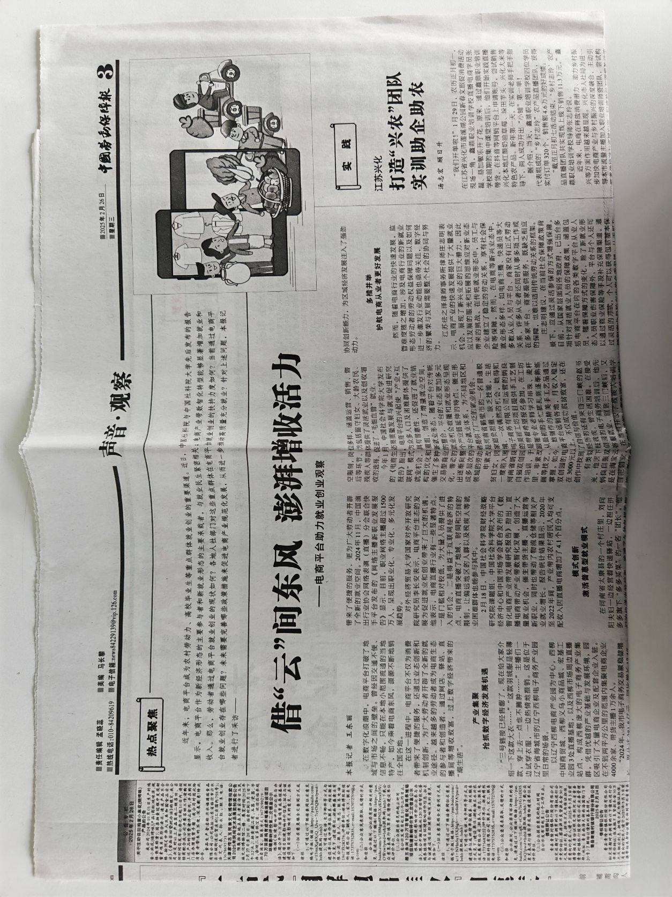

**图3.2-2 报纸公示照片（2025.2.26）**

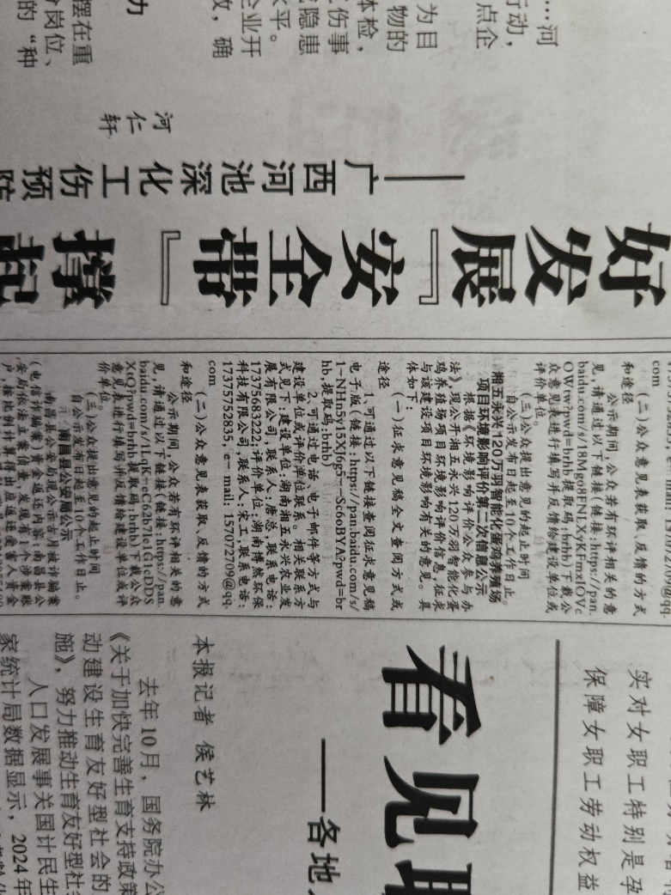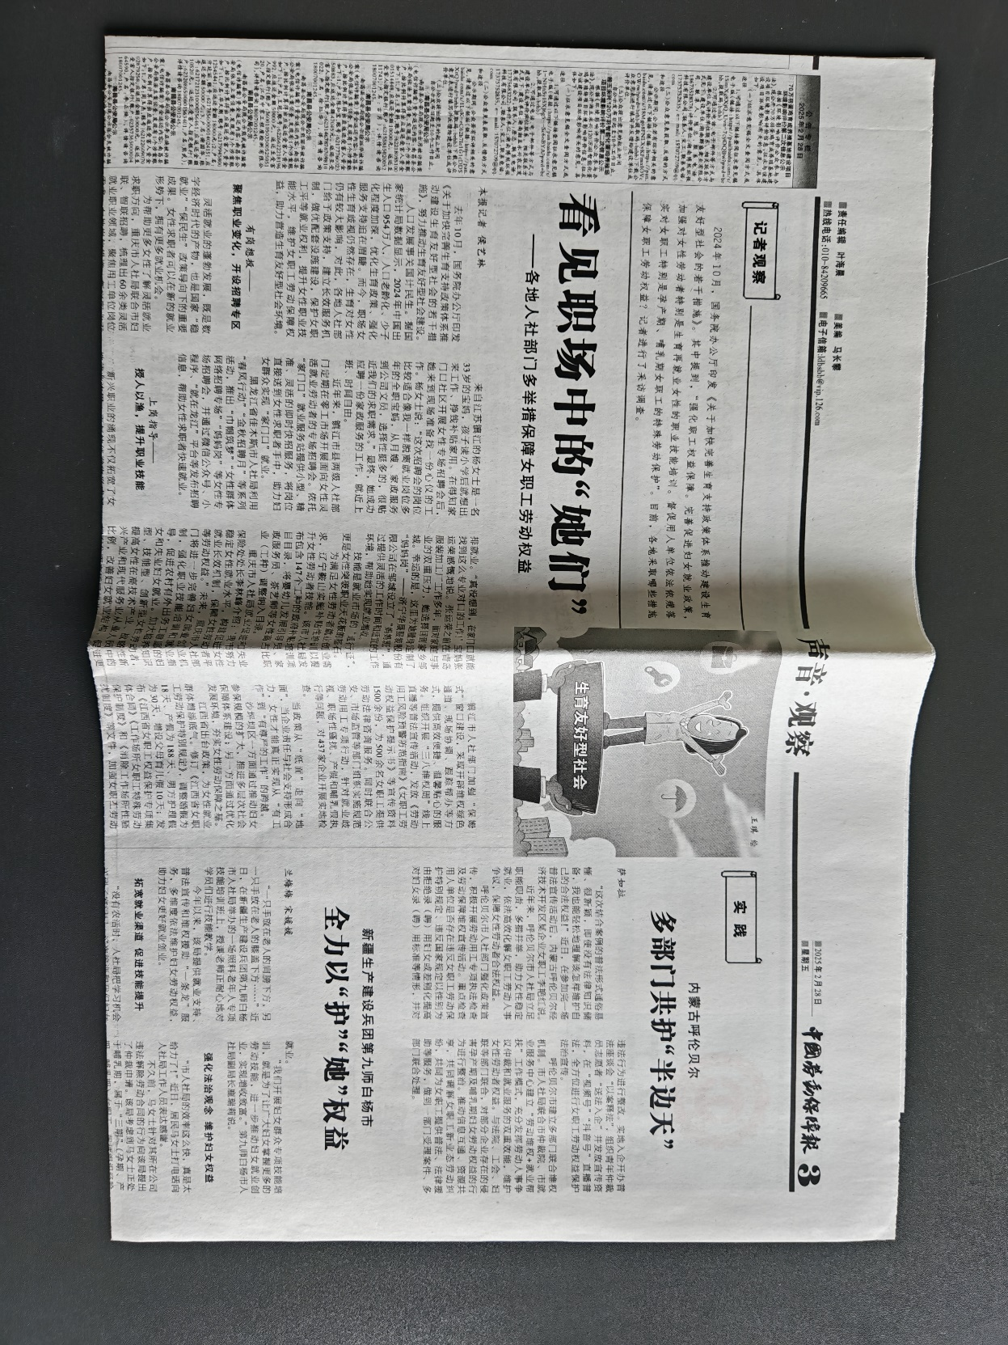

**图3.2-3 报纸公示照片（2025.2.28）**

**3.2.3 现场公示**

我司于2025年2月26日在永州市岚角山街道办事处进行现场张贴公示，公示照片详见下图。

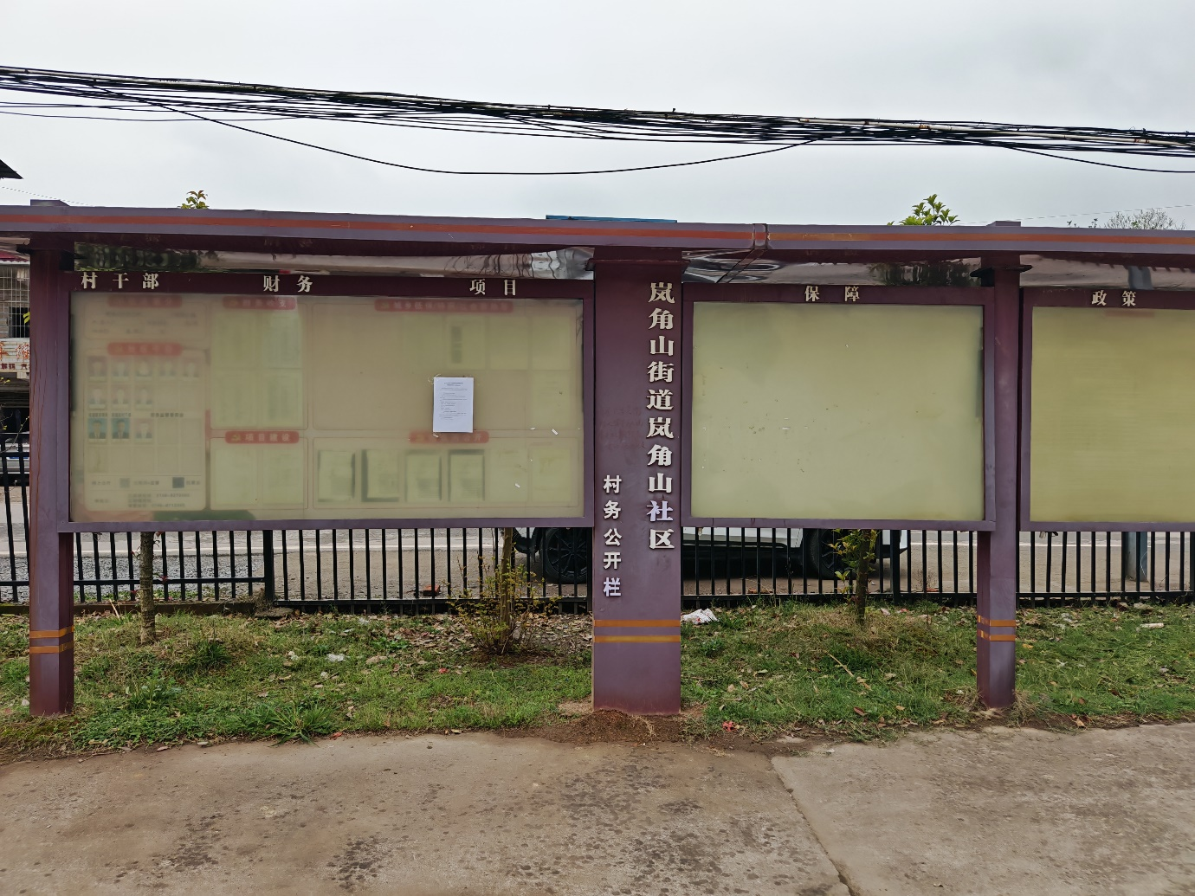

**图3.2-4 现场张贴公示照片**

**3.3查阅情况**

公示期间，我司公布了环评报告书（征求意见稿）网络链接及公众意见表下载地址，在厂内设置了征求意见稿全文纸质版查阅场所，并说明了公众查阅环评报告（征求意见稿）及提出意见的方式和途径。公示期间，未收到纸质版报告查阅要求。

**3.4公众提出意见情况**

公示期间，未收到公众的反馈意见。

# 4 其他公众参与情况

在进行本项目公众参与时，按照力求普遍，重点突出的原则，确定公众参与的对象。同时根据项目的地理位置、用地范围以及周边环境敏感点的分布情况，确定本次公众参与的核心公众为：项目所在地周边企业及居民。

项目公示期间没有公众对项目建设提出质疑性意见，故未开展深度公众参与。

# 5 公众意见处理情况

公示期间，未收到公众的反馈意见。

# 6 其他

本项目环境影响评价公众参与过程中，对多次公示的内容、环境影响报告书征求意见稿、报纸公示、网站截图、环境影响报告书拟报批稿、公众参与说明等材料均进行了存档备查，符合《环境影响评价公众参与办法》（生态环境部令第4号）的要求。

# 7 诚信承诺

